Bài 1:
Ảnh
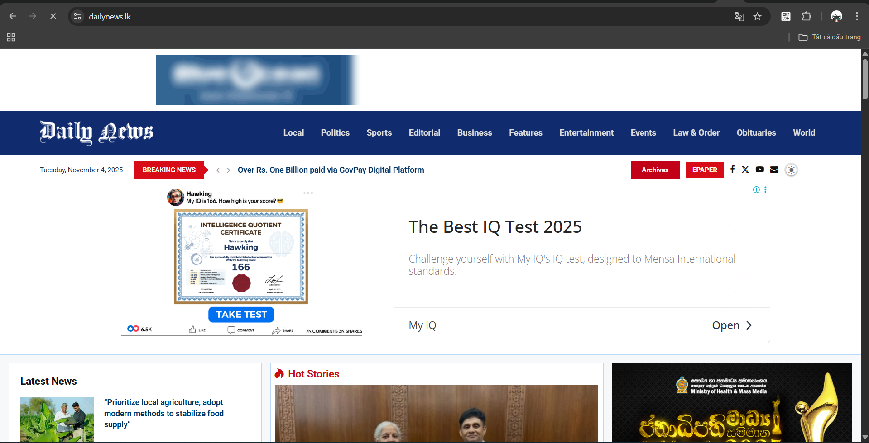

Chú thích các lỗi
- Bố cục trang web không rõ ràng, các mục tin tức và quảng cáo bị lẫn lộn khiến người dùng khó định hướng.
- Quá nhiều quảng cáo xuất hiện xen kẽ nội dung, gây phiền nhiễu và làm giảm trải nghiệm đọc tin.
- Kích thước và màu sắc chữ không đồng nhất, có thể gây khó đọc hoặc mỏi mắt cho người dùng.
- Thanh điều hướng (menu) không nổi bật hoặc sắp xếp rối rắm, khiến việc tìm kiếm thông tin trở nên khó khăn.
- Không có đủ khoảng trắng giữa các phần nội dung và quảng cáo, tạo cảm giác chật chội, bức bối.
- Hình ảnh quảng cáo quá nhiều mà nút tắt rất nhỏ, làm người dùng bị gián đoạn khi đọc tin.
- Các liên kết (link) không được làm nổi bật, dễ khiến người dùng bỏ lỡ thông tin quan trọng.
- Giao diện không thân thiện với thiết bị di động, khi thu nhỏ màn hình thì bố cục bị vỡ hoặc nội dung bị che khuất.
Nguyên nhan tiềm ẩn:
- Thiếu nghiên cứu về người dùng dẫn đến bố cục lộn xộn, khó định hướng.
- Ưu tiên quảng cáo quá mức làm gián đoạn và gây khó chịu khi đọc.
- Không nhất quán thiết kế (chữ và link), giao diện thiếu chuyên nghiệp.
- Không tối ưu cho thiết bị di động khiến bố cục bị vỡ, khó xem.
- Không kiểm thử, thiếu phản hồi người dùng nên lỗi không được khắc phục.
Đề xuất cải tiến:
- Phân tách rõ ràng nội dung và quảng cáo, tăng khoảng trắng tránh lẫn lộn.
- Giảm số lượng quảng cáo, tăng kích thước nút tắt giúp thao tác dễ dàng.
- Đồng bộ font, màu sắc chữ và làm nổi bật liên kết để dễ đọc, dễ nhận diện.
- Làm menu đơn giản, dễ tìm kiếm thông tin, sắp xếp hợp lý.
- Tối ưu giao diện di động, kiểm thử thường xuyên để sửa lỗi hiển thị.

Bài 2:
Form đăng nhập (desktop)
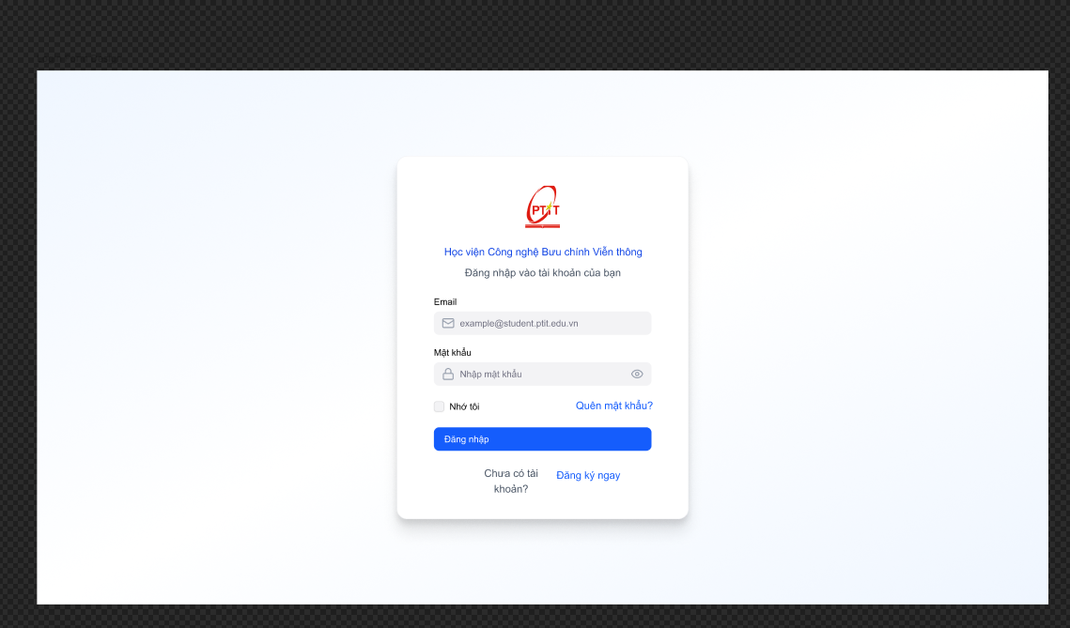
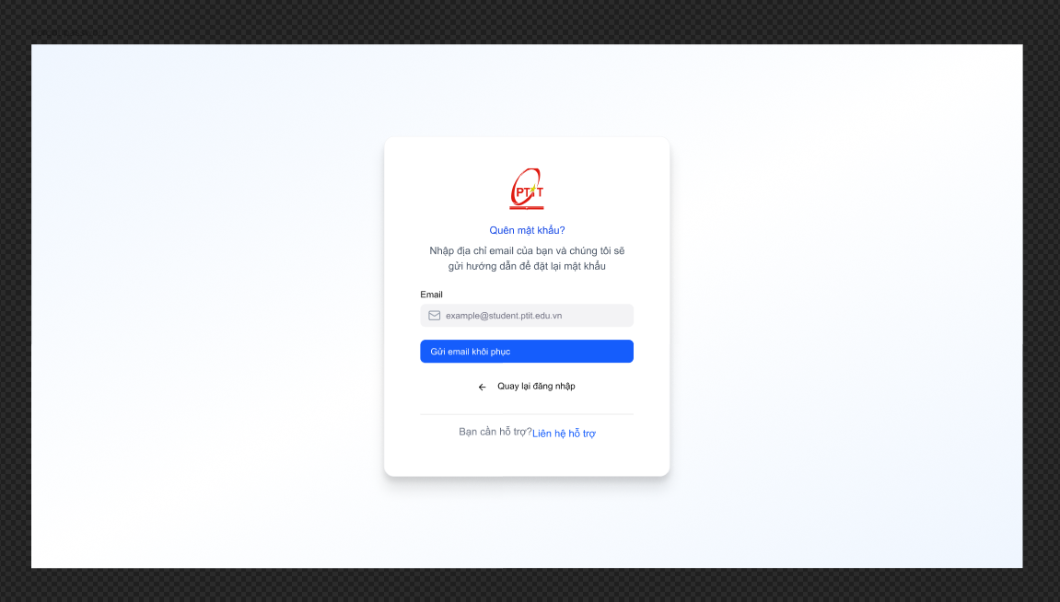

Mobile
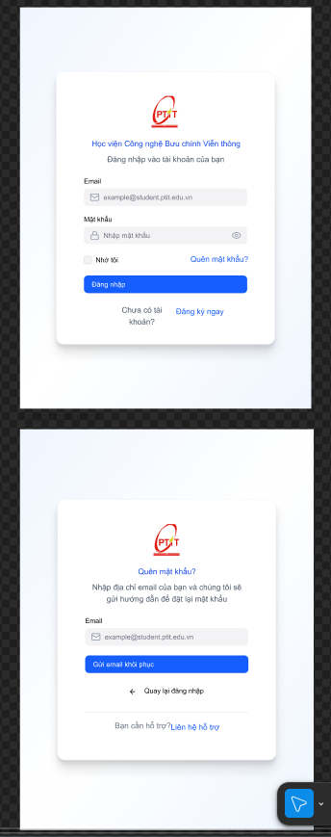

Bài 3 UI lọc sản phẩm:
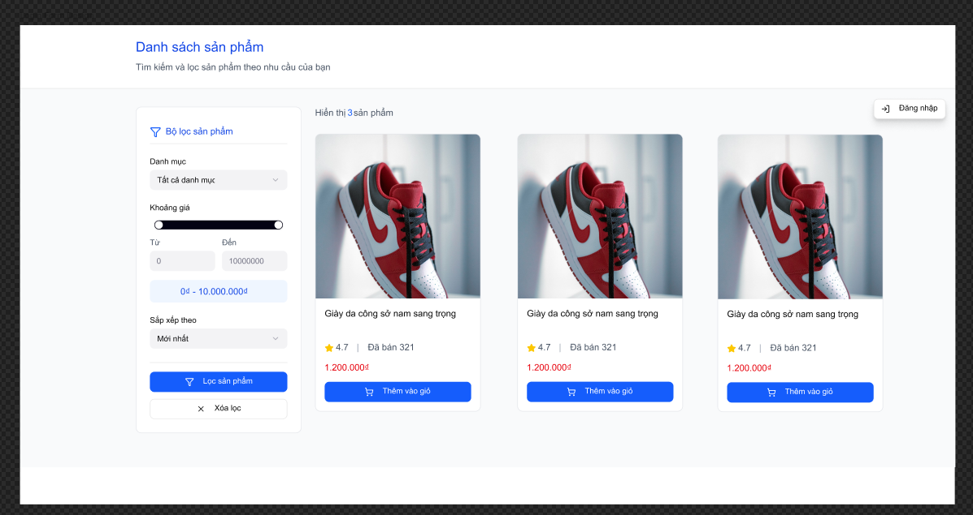

Bài 4:
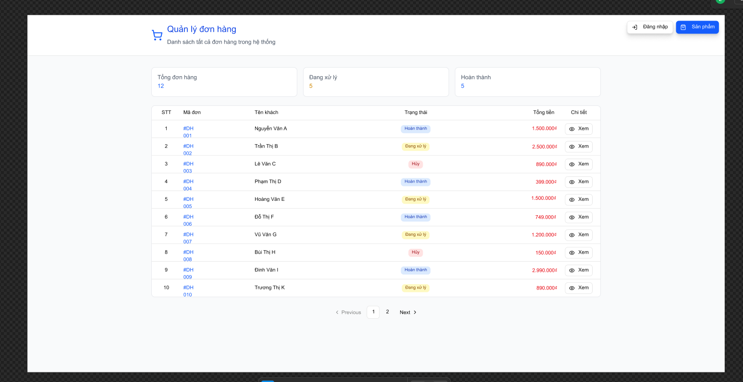

Bài 5:
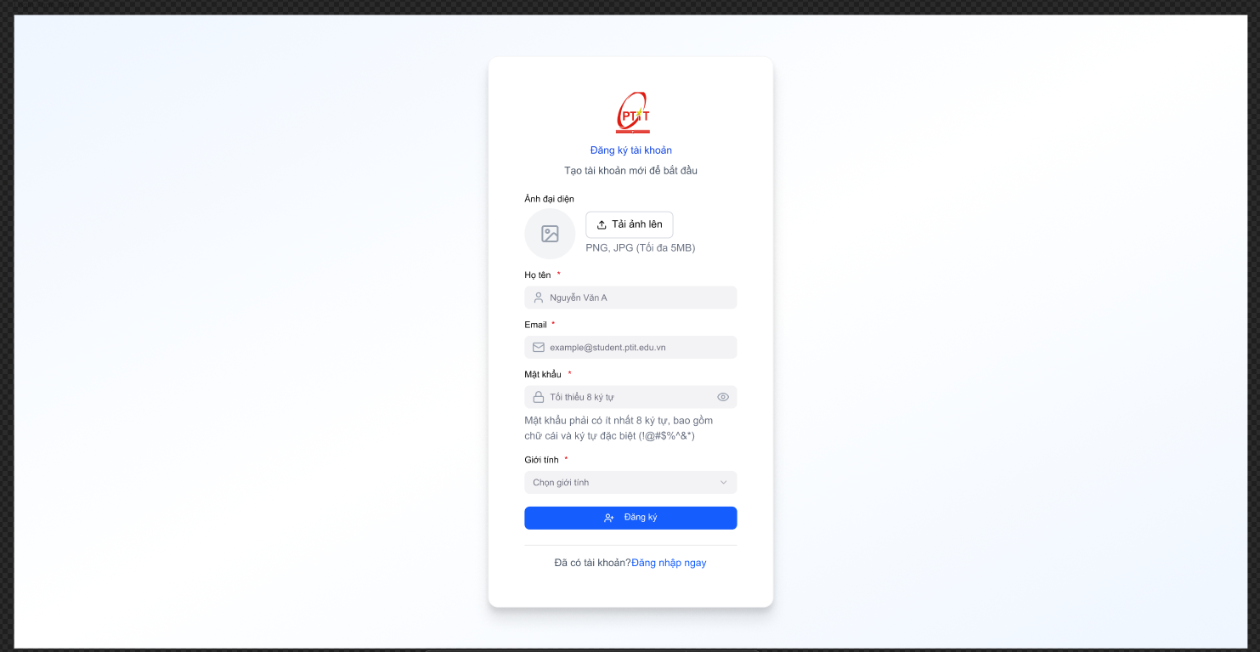

Bài 6:
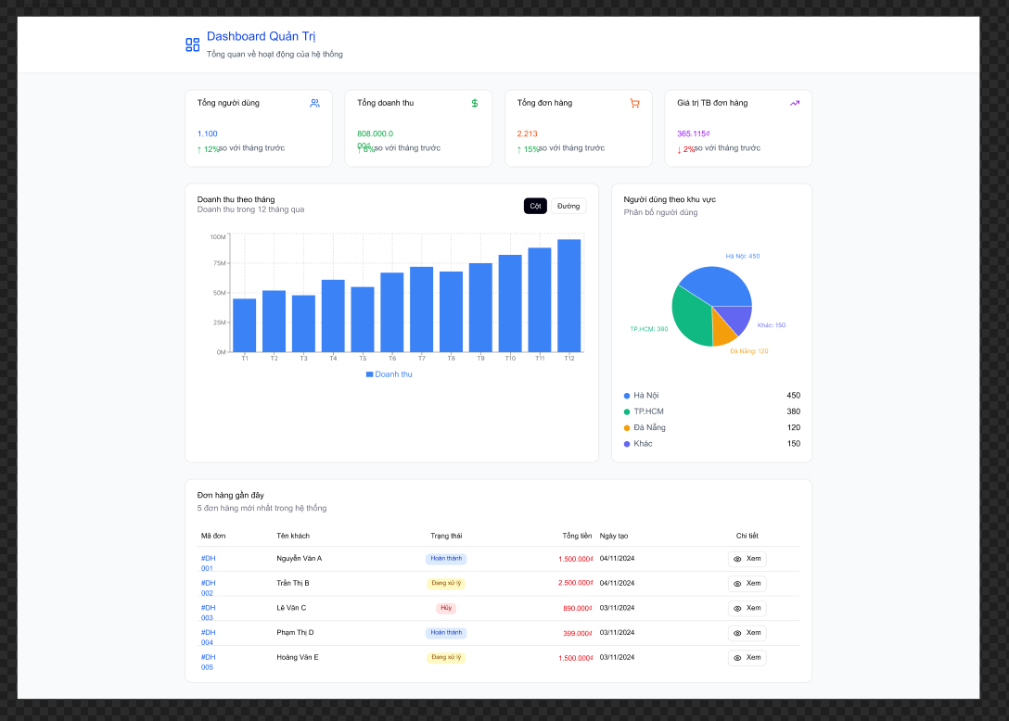

Bài 7:
